Actas de Runiones:

ACTA No. 001 – REUNIÓN DE PLANIFICACIÓN DEL SPRINT
Tipo de reunión: Sprint Planning Meeting Sprint No.: 1 Fecha: 05 de marzo de 2026 Hora inicio: 2:00 p.m. Hora fin: 4:30 p.m. Duración: 2 horas 30 minutos Modalidad: Virtual – Google Meet Scrum Master: Sebastián Pedraza Ospina.

PARTICIPANTES:
Rol | Nombre
Scrum Master | Sebastián Pedraza Ospina
Dev Team | Kevin Santiago Guerrero Gómez
Product Owner | Daniel David Remolina Pinzón
Dev Team | Brahiyan Camilo Sánchez Álvarez

OBJETIVO DE LA REUNIÓN: Definir el Sprint Goal, seleccionar las Historias de Usuario que se trabajarán en el Sprint 1 y asignar responsabilidades a cada miembro del equipo.

ACTIVIDADES REALIZADAS:
El Product Owner Pablo Remolina presentó el Product Backlog completo con las 21 Historias de Usuario priorizadas para la plataforma web de Inmobiliaria Remolina. El equipo discutió el alcance y decidió comprometer las siguientes 6 historias para el Sprint 1:
- HU011 – Registro de Usuario
- HU012 – Inicio de Sesión
- HU013 – Cerrar Sesión
- HU007 – Visualización de Propiedades
- HU001 – Agregar Lote
- HU002 – Agregar Casa

SPRINT GOAL: Al finalizar el Sprint 1, el equipo habrá implementado el módulo de autenticación completo (registro, login y logout) y la visualización básica del catálogo de propiedades, permitiendo al administrador registrar las primeras propiedades en la plataforma.

ASIGNACIÓN DE TAREAS:
- Daniel Remolina → Configurar repositorio GitHub, estructura de carpetas y documentar criterios de aceptación.
- Kevin Guerrero → Implementar endpoints de autenticación (registro y login).
- Sebastián Pedraza → Diseñar y ejecutar el esquema de base de datos en MySQL.
- Brahiyan Sánchez → Diseñar wireframes de login, registro y página principal.

ACUERDOS:
- Configurar el repositorio GitHub con la estructura del proyecto antes del 08/03/2026 – Responsable: Daniel Remolina.
- Tener el esquema inicial de base de datos listo antes del 01/04/2026 – Responsable: Sebastián Pedraza.
- Diseñar wireframes de login y registro antes del 10/03/2026 – Responsable: Brahiyan Sánchez.
- Implementar el endpoint de registro de usuarios antes del 12/03/2026 – Responsable: Kevin Guerrero.
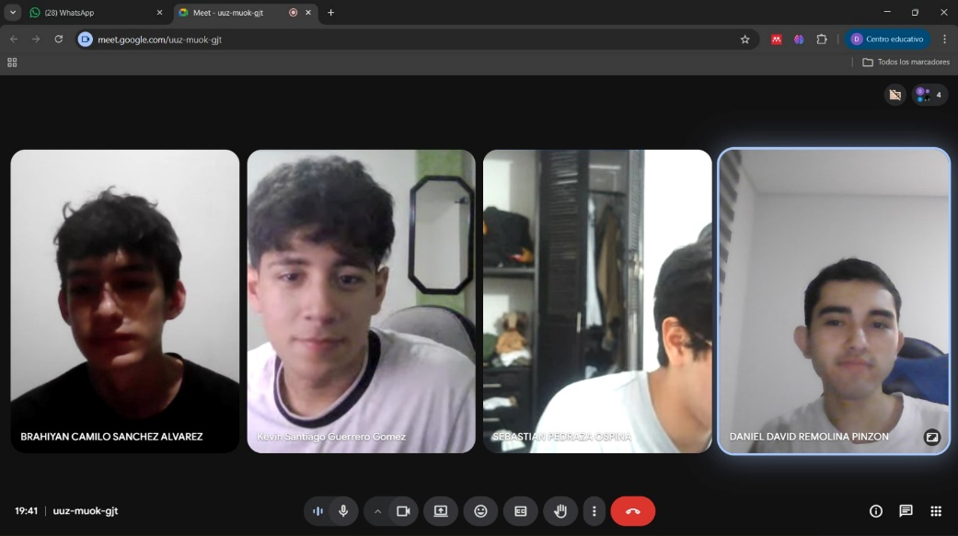
Reunión de Sprint Planning del 05/03/2026. El equipo completo define el Sprint Backlog, asigna responsabilidades y establece el Sprint Goal para la plataforma web de Inmobiliaria Remolina.
Link de la Reunión: https://meet.google.com/ghx-ocpa-enz
Firmas:
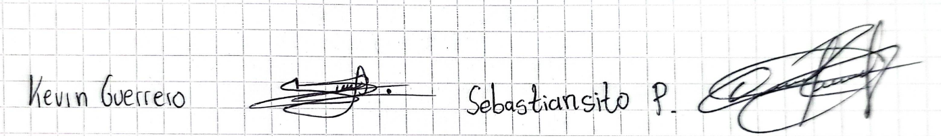

ACTA No. 002 – REUNIÓN DIARIA (DAILY SCRUM)
Tipo de reunión: Daily Meeting – Semana 1, Día 1 Sprint No.: 1 Fecha: 08 de marzo de 2026 Hora inicio: 9:00 a.m. Hora fin: 9:20 a.m. Duración: 20 minutos Modalidad: Virtual – Google Meet Scrum Master: Sebastián Pedraza Ospina.

PARTICIPANTES:
Rol | Nombre
Scrum Master | Sebastián Pedraza Ospina
Dev Team | Kevin Santiago Guerrero Gómez
Product Owner | Daniel David Remolina Pinzón
Dev Team | Brahiyan Camilo Sánchez Álvarez

SEGUIMIENTO – LAS TRES PREGUNTAS:
Kevin Santiago Guerrero Gómez
- ¿Qué hice? Configuré el proyecto, instalé las dependencias necesarias y creé la estructura de carpetas del backend.
- ¿Qué dificultades tuve? Ninguna. La configuración inicial fue sin inconvenientes.
- ¿Qué voy a hacer? Implementar la ruta POST /api/auth/register con validación de datos y encriptación de contraseña.
Daniel David Remolina Pinzón
- ¿Qué hice? Investigué las relaciones entre las entidades del sistema y diseñé el diagrama entidad-relación preliminar de la base de datos.
- ¿Qué dificultades tuve? Ninguna. Tuve claridad sobre el modelo de datos gracias a las historias de usuario definidas en el planning.
- ¿Qué voy a hacer? Crear las migraciones de las tablas usuarios, propiedades e imágenes en MySQL usando Sequelize.
Brahiyan Camilo Sánchez Álvarez
- ¿Qué hice? Revisé referencias de diseño de plataformas inmobiliarias similares (Fincaraiz, Metrocuadrado) para inspirar el diseño de la plataforma.
- ¿Qué dificultades tuve? Ninguna.
- ¿Qué voy a hacer? Iniciar los bocetos en para las pantallas de login y formulario de registro.

IMPEDIMENTOS REPORTADOS: Ninguno.

ACUERDOS:
- Subir la rama feature/auth al repositorio GitHub antes del 09/03/2026 – Responsable: Kevin Guerrero.
- Compartir el diagrama ER con el equipo antes del 09/03/2026 – Responsable: Daniel Remolina.
- Exportar primeros wireframes para revisión del equipo antes del 10/03/2026 – Responsable: Brahiyan Sánchez.
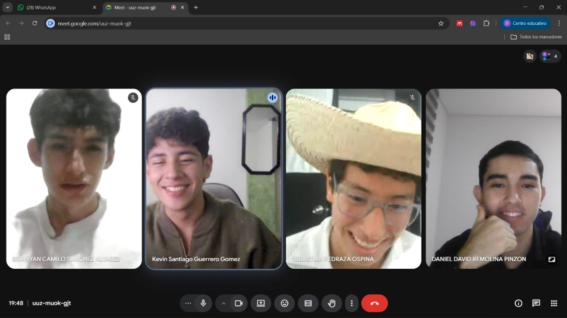
Daily Meeting del 08/03/2026. El equipo reporta el inicio del Sprint 1. Se evidencia la participación de Kevin Guerrero, Daniel Remolina y Brahiyan Sánchez en la llamada de Google Meet.
Link de la Reunión: https://meet.google.com/hxj-krqd-rex
Firmas:


ACTA No. 003 – REUNIÓN DIARIA (DAILY SCRUM)
Tipo de reunión: Daily Meeting – Semana 1, Día 2 Sprint No.: 1 Fecha: 10 de marzo de 2026 Hora inicio: 9:00 a.m. Hora fin: 9:25 a.m. Duración: 25 minutos Modalidad: Virtual – Google Meet Scrum Master: Sebastián Pedraza Ospina.

PARTICIPANTES:
Rol | Nombre
Scrum Master | Sebastián Pedraza Ospina
Dev Team | Kevin Santiago Guerrero Gómez
Product Owner | Daniel David Remolina Pinzón
Dev Team | Brahiyan Camilo Sánchez Álvarez

SEGUIMIENTO – LAS TRES PREGUNTAS:
Kevin Santiago Guerrero Gómez
- ¿Qué hice? Implementé la ruta POST /api/auth/register. Las contraseñas se guardan con hash usando bcrypt. Pruebas exitosas en Postman.
- ¿Qué dificultades tuve? Tuve un problema con la configuración de las variables de entorno (.env) pero lo resolví revisando la documentación de dotenv.
- ¿Qué voy a hacer? Implementar la ruta POST /api/auth/login con generación del token JWT y su manejo de errores.
Daniel David Remolina Pinzón
- ¿Qué hice? Ejecuté las migraciones de las tablas usuarios, propiedades, imágenes y citas en la base de datos PostgreSQL local.
- ¿Qué dificultades tuve? Ninguna. Las migraciones corrieron sin errores.
- ¿Qué voy a hacer? Configurar los seeders con datos de prueba para el módulo de propiedades y documentar la estructura de la base de datos en el README del repositorio.
Brahiyan Camilo Sánchez Álvarez
- ¿Qué hice? Terminé los wireframes de las pantallas de login y registro en Figma y los compartí con el equipo para recibir retroalimentación.
- ¿Qué dificultades tuve? Ninguna.
- ¿Qué voy a hacer? Iniciar el wireframe de la página principal con el listado de propiedades en tarjetas.

IMPEDIMENTOS REPORTADOS: Brahiyan Sánchez indicó que necesita imágenes reales de propiedades para avanzar en los diseños de alta fidelidad. Se solicitó al Product Owner Pablo Remolina que envíe fotografías de propiedades disponibles antes del 12/03/2026.

ACUERDOS:
- Pablo Remolina enviará fotografías de propiedades al equipo antes del 12/03/2026 – Responsable: Pablo Remolina.
- Completar endpoint de login y probarlo con Postman antes del 11/03/2026 – Responsable: Kevin Guerrero.
- Documentar estructura de la BD en el README del repositorio antes del 11/03/2026 – Responsable: Daniel Remolina.
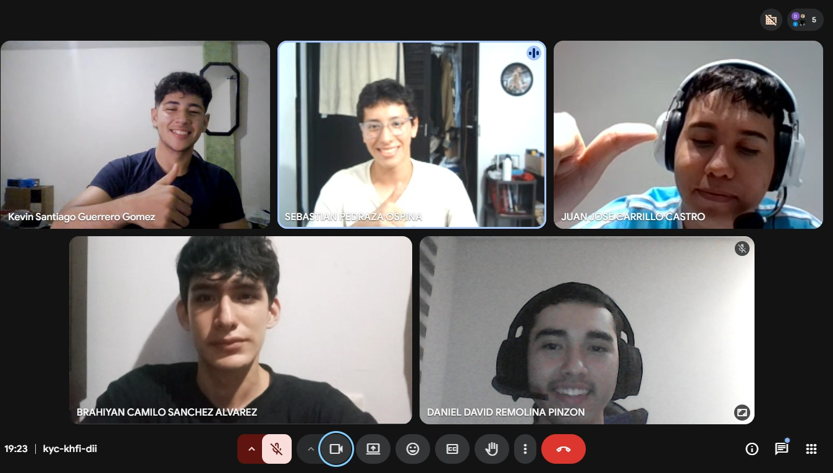
Daily Meeting del 10/03/2026. Brahiyan Sánchez presenta los wireframes de login y registro al equipo. Se discute el impedimento relacionado con las imágenes de propiedades reales.
Link de la Reunión: https://meet.google.com/kvu-ugfi-pvm
Firmas:


ACTA No. 004 – REUNIÓN DE REFINAMIENTO DEL BACKLOG
Tipo de reunión: Backlog Refinement Meeting Sprint No.: 1 Fecha: 12 de marzo de 2026 Hora inicio: 3:00 p.m. Hora fin: 4:30 p.m. Duración: 1 hora 30 minutos Modalidad: Virtual – Google Meet Scrum Master: Sebastián Pedraza Ospina.

PARTICIPANTES:
Rol | Nombre
Scrum Master | Sebastián Pedraza Ospina
Dev Team | Kevin Santiago Guerrero Gómez
Product Owner | Daniel David Remolina Pinzón
Dev Team | Brahiyan Camilo Sánchez Álvarez

OBJETIVO DE LA REUNIÓN: Revisar, detallar y reestimar las Historias de Usuario del Product Backlog que serán candidatas para el Sprint 2. Añadir criterios de aceptación específicos a las historias más complejas.

ACTIVIDADES REALIZADAS:
El equipo revisó en conjunto las historias de usuario pendientes del backlog. Pablo Remolina clarificó los requisitos de las funcionalidades de búsqueda y filtrado. Se discutió la integración con Google Maps para la HU021 y la lógica del sistema de citas para la HU016.
Historias refinadas para el Sprint 2:
- HU008 – Filtrar Propiedades: Los filtros deben combinarse por precio (rango mínimo-máximo), tipo de inmueble y ciudad. Estimación ajustada a 4 puntos.
- HU009 – Detalle de Propiedad: Debe incluir galería de fotos, área en m², precio, descripción completa y botón de contacto directo. Estimación: 3 puntos.
- HU016 – Agendar Visita: Formulario con selector de fecha y hora, validación contra citas existentes y confirmación automática por correo. Estimación: 3 puntos.
- HU020 – Subir Imágenes: Máximo 10 imágenes por propiedad, formatos JPG/PNG, con previsualización antes de guardar. Estimación: 3 puntos.
- HU021 – Ver en Mapa: Integración Google Maps API con pin de ubicación y dirección en tooltip. Estimación: 3 puntos.

IMPEDIMENTOS REPORTADOS: Ninguno durante la reunión.

ACUERDOS:
- Actualizar el Product Backlog en GitHub con las nuevas estimaciones antes del 14/03/2026 – Responsable: Sebastián Pedraza.
- Investigar la integración con Google Maps API antes del 15/03/2026 – Responsable: Kevin Guerrero.
- Diseñar wireframe de la página de detalle de propiedad antes del 15/03/2026 – Responsable: Brahiyan Sánchez.
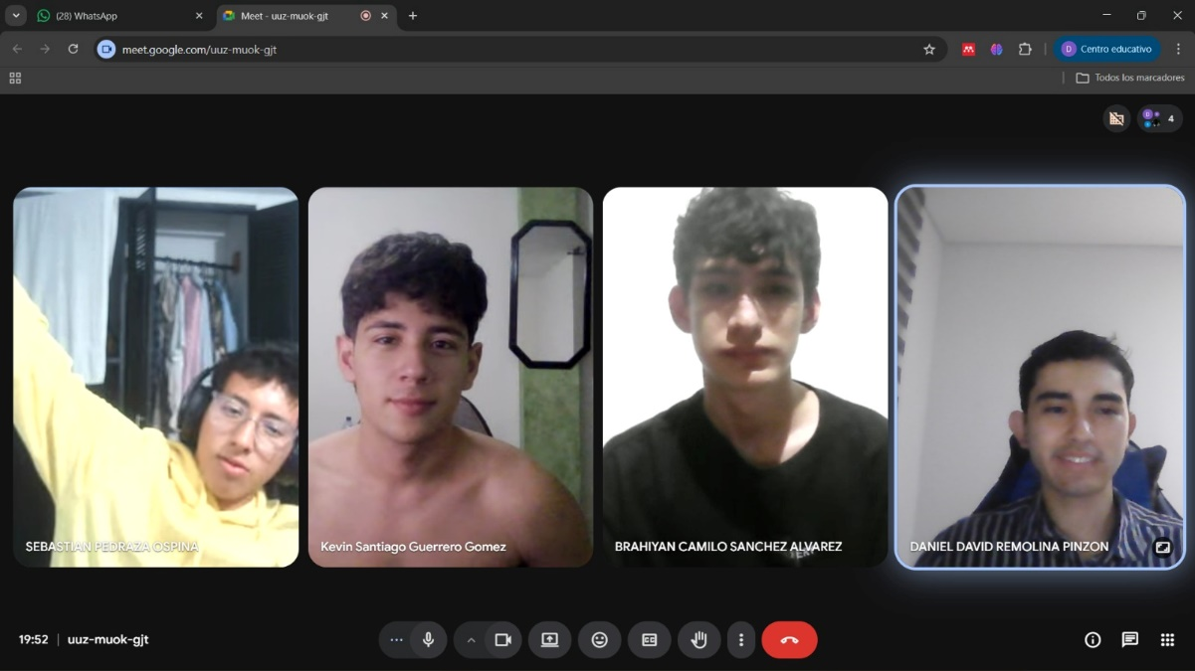
- Preparar datos de prueba reales de 5 propiedades con fotos antes del 14/03/2026 – Responsable: Pablo Remolina.

de Refinamiento del Backlog del 12/03/2026. El Product Owner Pablo Remolina y el equipo de desarrollo revisan y detallan las Historias de Usuario candidatas para el Sprint 2.
Link de la Reunión: https://meet.google.com/bqu-pwce-gfk
Firmas:


ACTA No. 005 – REUNIÓN DIARIA (DAILY SCRUM)
Tipo de reunión: Daily Meeting – Semana 2, Día 1 Sprint No.: 1 Fecha: 15 de marzo de 2026 Hora inicio: 9:00 a.m. Hora fin: 9:25 a.m. Duración: 25 minutos Modalidad: Virtual – Google Meet Scrum Master: Sebastián Pedraza Ospina

PARTICIPANTES:
Rol | Nombre
Scrum Master | Sebastián Pedraza Ospina
Dev Team | Kevin Santiago Guerrero Gómez
Product Owner | Daniel David Remolina Pinzón
Dev Team | Brahiyan Camilo Sánchez Álvarez

SEGUIMIENTO – LAS TRES PREGUNTAS:
Kevin Santiago Guerrero Gómez
- ¿Qué hice? Integré el formulario de login del frontend con el endpoint del backend. Las pruebas de autenticación funcionan correctamente en entorno local.
- ¿Qué dificultades tuve? Tuve un problema con el manejo del token JWT en el localStorage del navegador que generaba un error de CORS. Lo resolví configurando correctamente los headers en Express.
- ¿Qué voy a hacer? Conectar el formulario de registro del frontend con el endpoint de backend y manejar los mensajes de error de validación en la interfaz.
Daniel David Remolina Pinzón
- ¿Qué hice? Implementé el endpoint GET /api/properties que retorna la lista paginada de propiedades junto con sus imágenes asociadas.
- ¿Qué dificultades tuve? La consulta con JOIN a la tabla de imágenes retornaba datos duplicados. Lo solucioné usando eager loading de Sequelize con la opción include.
- ¿Qué voy a hacer? Implementar el endpoint POST /api/properties para que el administrador pueda crear nuevas propiedades con sus respectivas validaciones de rol.
Brahiyan Camilo Sánchez Álvarez
- ¿Qué hice? Construí el componente PropertyCard en React con Tailwind CSS mostrando la foto principal, el precio, el tipo de propiedad y la ubicación.
- ¿Qué dificultades tuve? Ninguna. El componente quedó responsivo y funciona bien en mobile y desktop.
- ¿Qué voy a hacer? Construir la página de listado completo de propiedades usando el componente PropertyCard en un grid responsivo conectado al endpoint del backend.

IMPEDIMENTOS REPORTADOS: Ninguno en esta reunión.

ACUERDOS:
- Completar la integración registro-frontend y hacer merge a la rama develop antes del 16/03/2026 – Responsable: Kevin Guerrero.
- Completar el endpoint POST /api/properties con validación de rol administrador antes del 17/03/2026 – Responsable: Daniel Remolina.
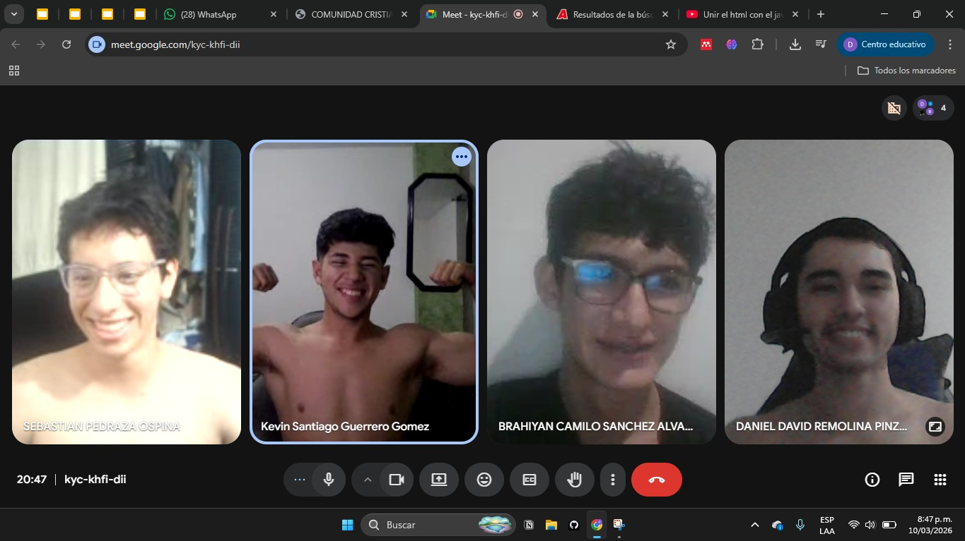
- Finalizar la página de listado de propiedades con diseño responsivo antes del 17/03/2026 – Responsable: Brahiyan Sánchez.

Daily Meeting del 15/03/2026. El equipo revisa el avance del Sprint en el tablero Kanban y discute la integración entre el frontend en React y el backend en Node.js.
Link de la Reunión: https://meet.google.com/uos-knff-njw
Firmas:


ACTA No. 006 – REUNIÓN DIARIA (DAILY SCRUM)
Tipo de reunión: Daily Meeting – Semana 2, Día 2 Sprint No.: 1 Fecha: 17 de marzo de 2026 Hora inicio: 9:00 a.m. Hora fin: 9:20 a.m. Duración: 20 minutos Modalidad: Virtual – Google Meet Scrum Master: Sebastián Pedraza Ospina

PARTICIPANTES:
Rol | Nombre
Scrum Master | Sebastián Pedraza Ospina
Dev Team | Kevin Santiago Guerrero Gómez
Product Owner | Daniel David Remolina Pinzón
Dev Team | Brahiyan Camilo Sánchez Álvarez

SEGUIMIENTO – LAS TRES PREGUNTAS:
Kevin Santiago Guerrero Gómez
- ¿Qué hice? Terminé la integración del formulario de registro con el backend. HU012 (Login) y HU013 (Logout) están al 100% funcionales y probadas.
- ¿Qué dificultades tuve? Ninguna en esta jornada. Todo lo pendiente quedó resuelto el día anterior.
- ¿Qué voy a hacer? Comenzar con HU002 (Agregar Casa) implementando el formulario de administrador en el frontend.
Daniel David Remolina Pinzón
- ¿Qué hice? Terminé el endpoint POST /api/properties con validación de rol. También completé PUT /api/properties/:id para editar propiedades. HU001 (Agregar Lote) está completada al 100%.
- ¿Qué dificultades tuve? Ninguna.
- ¿Qué voy a hacer? Preparar los datos semilla (seeders) con información real de 5 propiedades de la inmobiliaria para usarlos en la demo del Sprint Review.
Brahiyan Camilo Sánchez Álvarez
- ¿Qué hice? Terminé la página de listado de propiedades. El grid es completamente responsivo y consume correctamente el endpoint del backend. HU007 está completada al 100%.
- ¿Qué dificultades tuve? Tuve un problema con la carga de imágenes que tardaba mucho. Lo resolví añadiendo lazy loading a los componentes de imagen.
- ¿Qué voy a hacer? Hacer correcciones de estilo según el feedback del equipo y preparar las capturas de pantalla y documentación visual para la revisión del Sprint.

IMPEDIMENTOS REPORTADOS: Ninguno.

ACUERDOS:
- Hacer deploy del build en el servidor de staging para la revisión del Sprint antes del 18/03/2026 – Responsable: Sebastián Pedraza.
- Preparar el script de demo con datos reales de propiedades antes del 18/03/2026 – Responsable: Daniel Remolina.
- Preparar presentación visual de mockups y prototipo para el Product Owner antes del 18/03/2026 – Responsable: Brahiyan Sánchez.
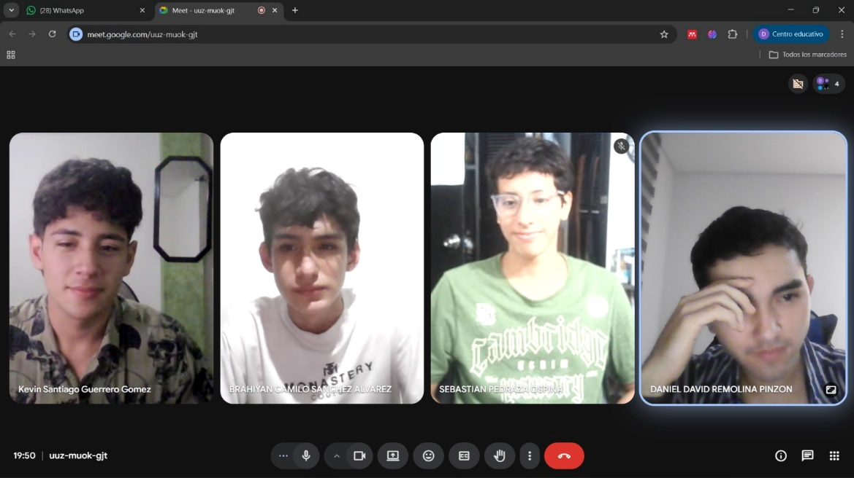

Daily Meeting del 17/03/2026. El equipo confirma el cierre de las principales historias del Sprint 1 y organiza la preparación para la revisión con el Product Owner.
Link de la Reunión: https://meet.google.com/fmt-rokd-xxp
Firmas:


ACTA No. 007 – SEGUNDA REUNIÓN DIARIA SEMANA 2
Tipo de reunión: Daily Meeting – Semana 2, Día 3 Sprint No.: 1 Fecha: 18 de marzo de 2026 Hora inicio: 9:00 a.m. Hora fin: 9:20 a.m. Duración: 20 minutos Modalidad: Virtual – Google Meet Scrum Master: Sebastián Pedraza Ospina

PARTICIPANTES:
Rol | Nombre
Scrum Master | Sebastián Pedraza Ospina
Dev Team | Kevin Santiago Guerrero Gómez
Product Owner | Daniel David Remolina Pinzón
Dev Team | Brahiyan Camilo Sánchez Álvarez

SEGUIMIENTO – LAS TRES PREGUNTAS:

Kevin Santiago Guerrero Gómez
- ¿Qué hice? Avancé el 60% del formulario de agregar casa en el panel de administrador. Campos de habitaciones, baños y precio ya están funcionales.
- ¿Qué dificultades tuve? El componente de selección de imágenes múltiples aún no está listo. Ese punto quedará como pendiente para el Sprint 2.
- ¿Qué voy a hacer? Terminar el formulario base de agregar casa sin la funcionalidad de imágenes y preparar la demo del módulo de autenticación para la revisión.
Daniel David Remolina Pinzón
- ¿Qué hice? Cargué los seeders con datos reales de 5 propiedades de la Inmobiliaria Remolina incluyendo fotografías reales enviadas por el señor Pablo.
- ¿Qué dificultades tuve? Ninguna. Los datos de prueba quedaron listos y el sistema los muestra correctamente en el listado.
- ¿Qué voy a hacer? Acompañar la demo del Sprint Review explicando la arquitectura de la base de datos y los endpoints desarrollados.
Brahiyan Camilo Sánchez Álvarez
- ¿Qué hice? Preparé las capturas de pantalla de todas las vistas terminadas y armé la presentación visual de los mockups y el prototipo en Figma para mostrarle al Product Owner.
- ¿Qué dificultades tuve? Ninguna.
- ¿Qué voy a hacer? Presentar el prototipo de alta fidelidad en la reunión de revisión del Sprint y recoger el feedback del Product Owner.

IMPEDIMENTOS REPORTADOS: Ninguno.

ACUERDOS:
- La funcionalidad de subir imágenes en HU002 se pasa al Sprint 2 como deuda técnica – Responsable: Kevin Guerrero.
- Cada integrante preparará su parte de la demo antes de las 2:00 p.m. del 19/03/2026.

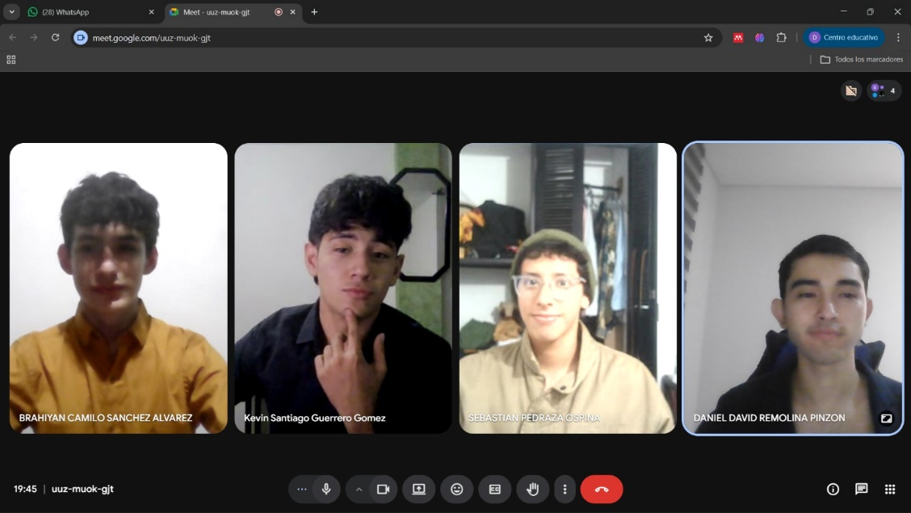
Daily Meeting del 18/03/2026. El equipo coordina los últimos detalles antes del Sprint Review. Se confirma que HU002 tendrá entrega parcial y se planifica la demo para el Product Owner.
Link de la Reunión: https://meet.google.com/kyc-khfi-dii
Firmas:


ACTA No. 008 – REUNIÓN DE REVISIÓN DEL SPRINT
Tipo de reunión: Sprint Review Meeting Sprint No.: 1 Fecha: 19 de marzo de 2026 Hora inicio: 2:00 p.m. Hora fin: 3:30 p.m. Duración: 1 hora 30 minutos Modalidad: Virtual – Google Meet Scrum Master: Sebastián Pedraza Ospina

PARTICIPANTES:
Rol | Nombre
Scrum Master | Sebastián Pedraza Ospina
Dev Team | Kevin Santiago Guerrero Gómez
Product Owner | Daniel David Remolina Pinzón
Dev Team | Brahiyan Camilo Sánchez Álvarez

OBJETIVO DE LA REUNIÓN: Presentar al Product Owner el incremento desarrollado durante el Sprint 1 y recibir su retroalimentación y validación sobre las funcionalidades entregadas.
INCREMENTO ENTREGADO – SPRINT 1:
HU011 – Registro de Usuario → APROBADA ✓ Se entregó el formulario de registro con campos nombre, correo, teléfono y contraseña. Las contraseñas se almacenan con hash bcrypt. Validación de correo único implementada.
HU012 – Inicio de Sesión → APROBADA ✓ Login funcional con generación de token JWT, expiración de 24 horas y redirección al panel principal. Manejo de errores con mensajes descriptivos.
HU013 – Cerrar Sesión → APROBADA ✓ Botón de logout que limpia el token JWT del localStorage y redirige a la página de inicio.
HU007 – Visualización de Propiedades → APROBADA ✓ Listado de propiedades en grid responsivo con tarjetas que muestran foto principal, precio, tipo y ubicación. Paginación de 12 propiedades por página.
HU001 – Agregar Lote → APROBADA ✓ Formulario de administrador para registrar lotes con campos: área, precio, ubicación, descripción y estado de disponibilidad.
HU002 – Agregar Casa → APROBADA PARCIALMENTE ⚠ Formulario base funcional con campos de habitaciones, baños, pisos y precio. Pendiente: funcionalidad de subir imágenes se pasa al Sprint 2.

FEEDBACK DEL PRODUCT OWNER: Pablo Remolina expresó satisfacción con el avance general del Sprint. Realizó las siguientes observaciones para el Sprint 2:
- Solicita agregar el campo número de cédula al formulario de registro para identificar clientes.
- En el listado de propiedades pide mostrar el barrio o sector además de la ciudad.
- Para agregar casa solicita que las imágenes se puedan reordenar por arrastre.
- Aprobó oficialmente las historias HU011, HU012, HU013, HU007 y HU001 como completamente aceptadas.

ACUERDOS:
- Agregar campo cédula al formulario de registro (mejora HU011) antes del 21/03/2026 – Responsable: Kevin Guerrero.
- Agregar campo barrio/sector al modelo de propiedad antes del 21/03/2026 – Responsable: Daniel Remolina.
- Completar funcionalidad de subir imágenes en HU002 durante el Sprint 2 – Responsable: Brahiyan Sánchez.
- Actualizar el Product Backlog con los cambios solicitados antes del 20/03/2026 – Responsable: Sebastián Pedraza.

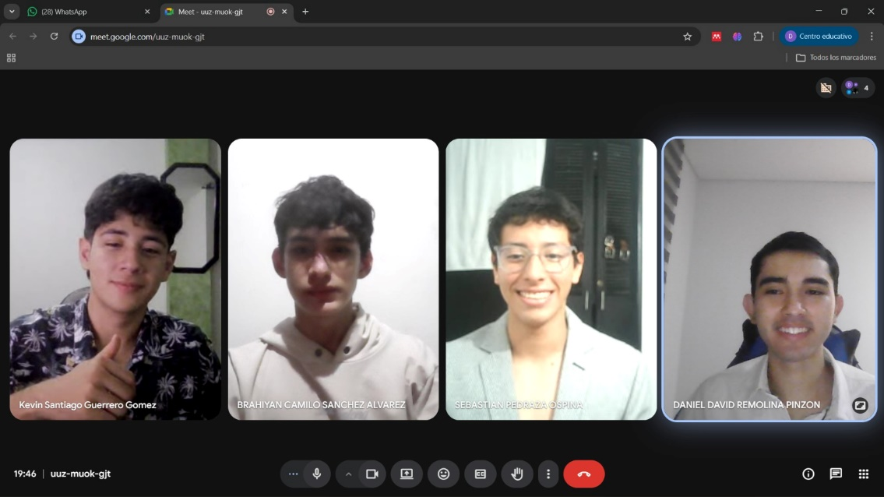
Sprint Review del 19/03/2026. El equipo presenta la demo del módulo de autenticación y el catálogo de propiedades al Product Owner Pablo Remolina, quien aprueba las historias entregadas y brinda retroalimentación para el Sprint 2.

Link de la Reunión: https://meet.google.com/thy-jqnx-qqy

Firmas:


ACTA No. 009 – RETROSPECTIVA DEL SPRINT
Tipo de reunión: Sprint Retrospective Meeting Sprint No.: 1 Fecha: 19 de marzo de 2026 Hora inicio: 4:00 p.m. Hora fin: 5:00 p.m. Duración: 1 hora Modalidad: Virtual – Google Meet Scrum Master: Sebastián Pedraza Ospina

PARTICIPANTES:
Rol | Nombre
Scrum Master | Sebastián Pedraza Ospina
Dev Team | Kevin Santiago Guerrero Gómez
Product Owner | Daniel David Remolina Pinzón
Dev Team | Brahiyan Camilo Sánchez Álvarez

OBJETIVO DE LA REUNIÓN: Reflexionar sobre el proceso del Sprint 1 identificando qué salió bien, qué salió mal y qué se puede mejorar para el Sprint 2. Se usó la metodología Start – Stop – Continue.

DINÁMICA: START – STOP – CONTINUE
START (Empezar a hacer):
- Escribir tests unitarios desde el inicio de cada historia de usuario.
- Hacer code review entre compañeros antes de cada merge a la rama develop.
- Documentar los endpoints de la API en el README al mismo tiempo que se desarrollan.
- Usar commits convencionales (feat:, fix:, docs:) para mantener el historial ordenado.
STOP (Dejar de hacer):
- Hacer commits directamente sobre la rama main sin abrir un pull request.
- Dejar la documentación técnica acumulada para el final del Sprint.
- Trabajar de forma aislada sin consultar al equipo cuando surgen dudas técnicas.
CONTINUE (Seguir haciendo):
- Las daily meetings de máximo 20 minutos: son cortas, ágiles y mantienen al equipo alineado.
- El uso del tablero Kanban en GitHub Projects para visualizar el estado de cada historia.
- La comunicación rápida por WhatsApp para resolver bloqueos puntuales entre reuniones.
- La participación activa del Product Owner en las reuniones de refinamiento y revisión.

MÉTRICAS DEL SPRINT 1:
Métrica | Planificado | Real
Historias comprometidas | 6 | 6
Historias completadas | 6 | 5 completas + 1 parcial
Story Points planificados | 10 | 10
Story Points completados | 10 | 9
Reuniones realizadas | 6 | 9
Velocidad del equipo | – | 9 SP / Sprint

COMPROMISOS DE MEJORA PARA EL SPRINT 2:
- Implementar flujo de Pull Request con revisión de al menos 1 compañero antes de cada merge – Todo el equipo, desde el Sprint 2.
- Documentar endpoints en el README en el mismo momento en que se desarrollan – Kevin y Daniel, desde el Sprint 2.
- Escribir mínimo 2 tests unitarios por historia de usuario entregada – Kevin Guerrero, desde el Sprint 2.
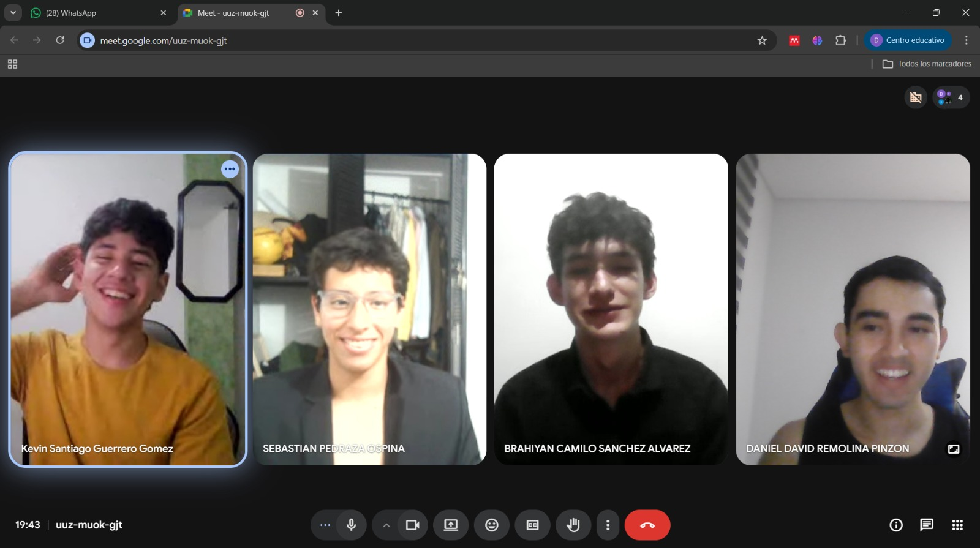
- Actualizar el tablero Kanban diariamente antes de la daily meeting – Todo el equipo, desde el Sprint 2.
Retrospectiva del Sprint 1 del 19/03/2026. El equipo realiza la dinámica Start-Stop-Continue en pizarra virtual compartida, identificando oportunidades de mejora para el Sprint 2.
Link de la Reunión: https://meet.google.com/uuz-muok-gjt
Firmas:


# | Acta | Fecha | Duración
001 | Sprint Planning | 05/03/2026 | 2h 30min
002 | Daily Meeting – Semana 1, Día 1 | 08/03/2026 | 20 min
003 | Daily Meeting – Semana 1, Día 2 | 10/03/2026 | 25 min
004 | Backlog Refinement | 12/03/2026 | 1h 30min
005 | Daily Meeting – Semana 2, Día 1 | 15/03/2026 | 25 min
006 | Daily Meeting – Semana 2, Día 2 | 17/03/2026 | 20 min
007 | Sprint Review | 19/03/2026 | 1h 30min
008 | Sprint Retrospective | 19/03/2026 | 1h

